Министерство науки и высшего образования

Российский Федерации

Федеральное государственное бюджетное образовательное

учреждение высшего образования

ТОМСКИЙ ГОСУДАРСТВЕННЫЙ УНИВЕРСИТЕТ

СИСТЕМ УПРАВЛЕНИЯ И РАДИОЭЛЕКТРОНИКИ (ТУСУР)

Кафедра автоматизированных систем управления (АСУ)

Доходы-расходы

Лабораторная работа

по дисциплине «Экономика и финансы предприятий»

Студент гр. 442-1

__________ А. В. Кадочников

Руководитель

Старший преподаватель

________ А.А. Кондратьева

Томск 2024

**Введение**

Цель работы: получить навыки управления личными финансами;

Задачи работы:

1. Собрать чеки за период с 5.02 по 4.03;
2. Cоставить таблицу с разделением товаров по категориям;
3. Проанализировать получившиеся таблицы и диаграммы;

Cделать выводы.

**Основная часть**

Основной ежемесячный доход – стипендия, примерно 3200 рублей. Так же переводы от родителей – 7000 рублей. Сумма расходов за весь месяц представлена на рисунке 1.

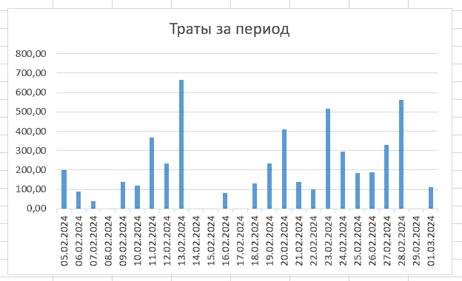

Рисунок Расходы за месяц

В первую неделю было куплено товаров на сумму 1669,17 руб. Товаров первой необходимости было примерно 28%, нормальных товаров было около 19%, а товаров роскоши чуть больше 53%. Таблица купленных товаров (Рис. 2) и диаграмма расходов по категориям (Рис. 3) представлены ниже.

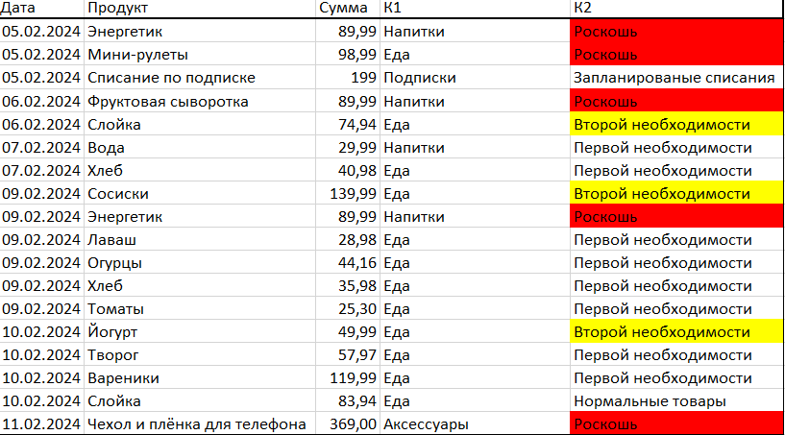

Рисунок 2 Товары купленные за первую неделю

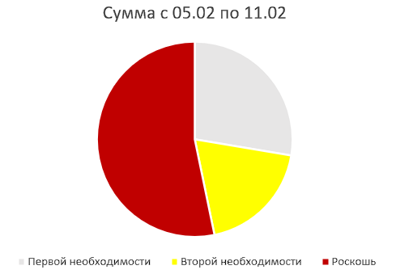

Рисунок 3 Диаграмма расходов за первую неделю

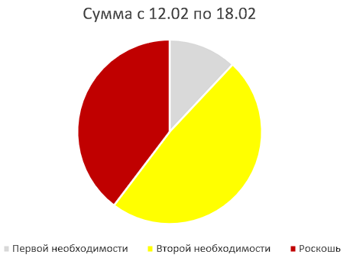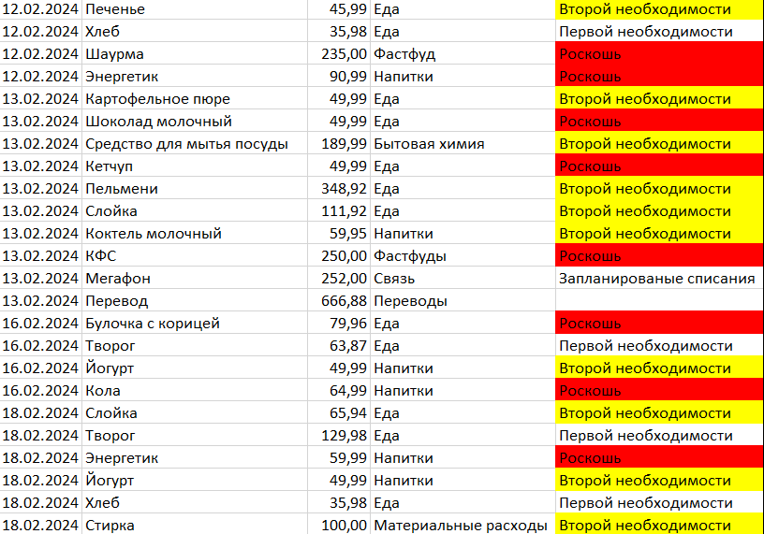За вторую неделю было куплено товаров в общей сложности на сумму 3138,28 рублей. Товары первой необходимости заняли примерно 12%, товары второй необходимости около 48%, а товары роскоши примерно 40%. Таблица купленных товаров (рис.4) и диаграмма расходов по категориям(рис.5) представлены ниже.

Рисунок 4 Товары купленные за вторую неделю

Рисунок 5 Диаграмма расходов за второю неделю

За третью неделю было куплено товаров, в общей сложности на сумму 2916,96 рублей. Товары первой необходимости заняли примерно 15% от суммы расходов, товары второй необходимости заняли около 29%, а роскошь около 57%. Таблица купленных товаров (рис.6) и диаграмма расходов по категориям(рис.7) представлены ниже.

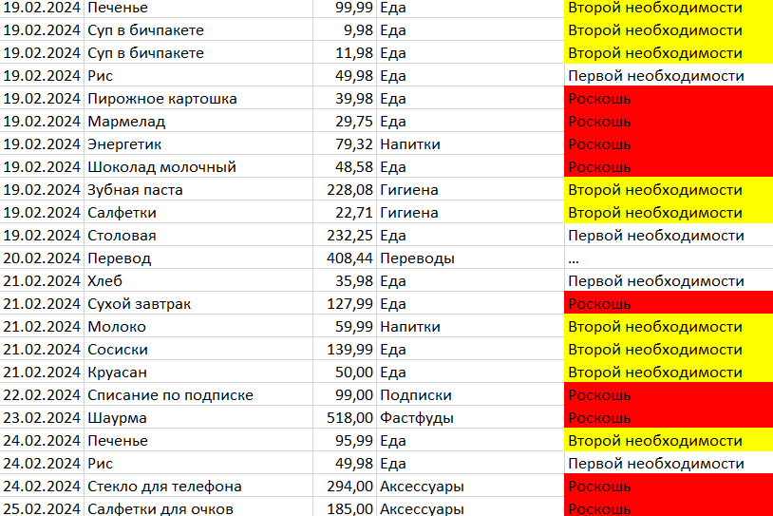

Рисунок 6 Товары купленные за третью неделю

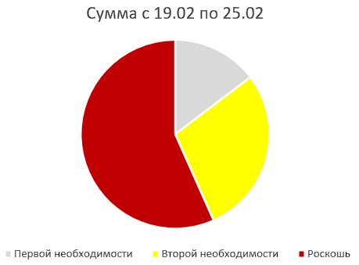

Рисунок 7 Диаграмма расходов за третью неделю

За последнюю неделю было куплено товаров, в общей сложности на сумму 2131,66 рублей. Товары первой необходимости составили 37% от общей суммы расходов, товары роскоши 38% и товары второй необходимости 25%. Таблица купленных товаров (рис.8) и диаграмма расходов по категориям (рис.9).

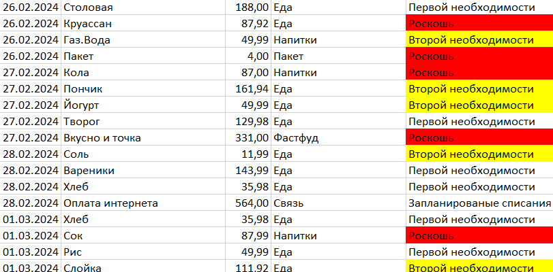

Рисунок 8 Товары купленные за последнюю неделю

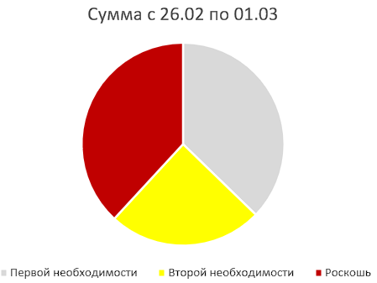

Рисунок 9 Диаграмма расходов за последнюю неделю

Итоги за всё время. Почти половина всех расходов за месяц ушли на роскошь, далее по убыванию заняли товары второй необходимости, и меньше всего – товары первой необходимости.

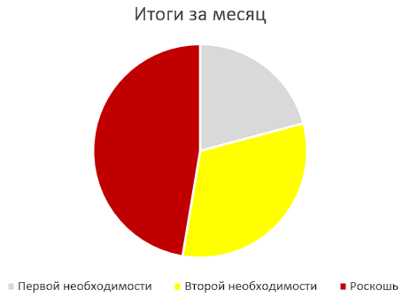

Рисунок 10 Диаграмма расходов за месяц

Проанализировав итоги проделанной работы, были найдены товары, от которых можно было бы отказаться с целью экономии денежных средств. К таким продуктам относятся: энергетики, шаурма, сладости. В качестве желаемого товара выступает новый мощный ноутбук стоимостью 95900 рублей.

Если отказаться от товаров роскоши, то на этот ноутбук можно будет накопить за 26 месяцев (2 года и 2 месяца).

**Заключение**

Получил навыки управления собственными финансами, которые могут помочь при планировании личного и семейного бюджета, а также при отслеживании всех доходов и расходов.

**Приложение А**